Министерство образования и науки Российской Федерации

Федеральное государственное бюджетное образовательное
учреждение высшего образования

«Новосибирский государственный технический университет»


Кафедра теоретической и прикладной информатики

Лабораторная работа № 2
по дисциплине «Основы теории информации и криптографии»

 | Факультет: | ПМИ
 | Группа: | ПМИ-62
 | Студенты: | Ершов П.К., Мамонова Е.В.
 | Бригада: | 8
 | Преподаватель: | Авдеенко Т.В.

Новосибирск
2026
- Цель работы.
Освоить основные алгоритмы побуквенного кодирования.
- Задание
- Реализовать приложение для кодирования с помощью заданного в варианте алгоритма:
  - вероятности появления символов алфавита должны храниться в одном файле, а последовательность, подлежащая кодированию, – в другом;
  - закодированный текст должен сохраняться в файл;
  - приложение должно:
- выводить полученные кодовые слова для всех символов алфавита;
- вычислять среднюю длину кодового слова;
- вычислять избыточность;
- проверять неравенство Крафта.
- Реализовать приложение для декодирования с помощью заданного в варианте алгоритма:
- вероятности появления символов алфавита должны храниться в одном файле, а закодированная последовательность – в другом;
- раскодированная последовательность должна сохраняться в файл.
- Рассмотреть 3 распределения вероятностей символов алфавита: равномерное, P₁(A) и P₂(A). Для каждого распределения получить кодовые слова, вычислить среднюю длину кодового слова, избыточность и проверить неравенство Крафта.
- С помощью реализованных приложений исследовать зависимость получаемых кодовых слов от распределения вероятностей символов алфавита:
  - смоделировать последовательность, символы которой подчиняются равномерному распределению. Закодировать эту последовательность при равномерном, P₁(A) и P₂(A) распределениях и вычислить длину каждой из трёх закодированных последовательностей;
  - смоделировать последовательность, символы которой подчиняются распределению P₁(A). Закодировать эту последовательность при равномерном, P₁(A) и P₂(A) распределениях и вычислить длину каждой из трёх закодированных последовательностей;
  - смоделировать последовательность, символы которой подчиняются распределению P₂(A). Закодировать эту последовательность при равномерном, P₁(A) и P₂(A) распределениях и вычислить длину каждой из трёх закодированных последовательностей;
  - сделать выводы о связи распределения символов последовательности, вероятностях символов, используемых при кодировании, и длины получившегося кода.
Замечание: можно объединить приложения для кодирования и декодирования в одно, в котором будет возможность выбора режима работы.

Алфавит источника А | Вероятности появления букв |  |  | Алгоритм
Алфавит источника А | P₁(A) | P₂(A) | P₃(A) | Алгоритм
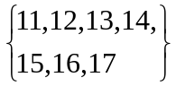 | 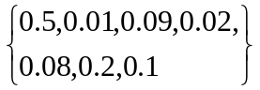 | 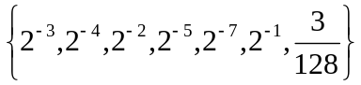 | A=Rav[0,7] | Гильбера-Мура

- Разработанное программное средство
Программа кодирования:
На вход программе в качестве параметров подаются: имя файла с вероятностями появления символов алфавита, имя файла с текстовой последовательностью, подлежащей кодированию, и имя файла, куда будет записан закодированный текст.
В случае успеха программа выводит в заданные поля данные: закодированные слова, среднюю длину кодового слова, избыточность и результат неравенства Крафта (выполняется или нет). Также в отдельное поле выводится код каждой буквы алфавита.
В случае неудачи (ошибка при открытии файла) программа выводит соответствующее сообщение и завершает свою работу.

Программа декодирования:
На вход программе в качестве параметров подаются: имя файла с вероятностями появления символов алфавита, имя файла с текстовой последовательностью, подлежащей декодированию, и имя файла, куда будет записан декодированный текст.
В случае успеха программа выводит в заданное поле декодированный текст. Также в отдельное поле выводится код каждой буквы алфавита.
В случае неудачи (ошибка при открытии файла) программа выводит соответствующее сообщение и завершает свою работу.

- Исследования
Таблица 1 – распределения вероятностей символов алфавита
Тип распределения | Кодовая таблица | Средняя длина кодового слова | Избыточность | Выполнение неравенства Крафта
Равномерное | 11: 0001  12: 0001  13: 0011  14: 0101  15: 0111  16: 1010  17: 0001 | 4 | 1,1926 | +
P₁(A) | 11: 01  12: 00000001  13: 10001  14: 1000010  15: 10100  16: 1011  17: 00001 | 3,37 | 1,28994 | +
P₂(A) | 11: 0001  12: 00001  13: 010  14: 001101  15: 01110001  16: 10  17: 0000001 | 3 | 1,0137 | +

Таблица 2 – длины закодированных последовательностей
 | Равномерное | P₁(A) | P₂(A)
Равномерное | 994 | 994 | 994
P₁(A) | 1000 | 1000 | 1000
P₂(A) | 998 | 998 | 998

В заголовках столбцов Таблицы 2 указаны типы распределения, которым подчиняются символы кодируемой последовательности, в заголовках строк – типы распределений, используемых при кодировании.
Вывод:
Из таблиц 1 и 2 видно, что более вероятным буквам источника поставлены в соответствие более короткие кодовые слова. Наилучшие результаты (минимальные длины закодированных последовательностей) для большинства типов распределения последовательностей были достигнуты при кодировании текста с использованием распределения P₂(A) вероятностей символов алфавита, т.е. когда средняя длина слова была минимальной.
Наихудшие результаты достигнуты при кодировании текста с использованием равномерного распределения, т.е. когда средняя длина слова была максимальной. Кодирование с использованием распределений P₁(A) и P₂(A) оказались лучше кодирования с использованием равномерного распределения только тогда, когда символы кодируемой последовательности подчинялись равномерному распределению.

- Программный код
Класс Encoder
class Encoder
{

public void Write(string fileName, string[] outw) //Запись входной строки и алфавита в файл
{
using (StreamWriter sw = new StreamWriter(fileName))
{
foreach (string str in outw)
sw.WriteLine(str);
}
}
public double[] ReadArray(string fileName) //чтение распределения из файла
{
List<double> list = new List<double>();
double tmp;
using (StreamReader reader = new StreamReader(fileName))
{
while (!reader.EndOfStream)
{
string str = reader.ReadLine();
if (double.TryParse(str, out tmp))
list.Add(tmp);
}
}
return list.ToArray();
}

public string[] Read(string fileName) //чтение строки и алфавита
{
List<string> list = new List<string>();
using (StreamReader reader = new StreamReader(fileName))
{
while (!reader.EndOfStream)
{
string str = reader.ReadLine();
list.Add(str);
}
}
return list.ToArray();
}

public int Conform(string arr, string[] alp, int m) // поиск нужного индекса для кодирования
{
int id = 0;
for (int i = 0; i < m; i++)
{
if (arr == alp[i])
{
id = i;
}
}
return id;
}
public double[] Cumul_Prob(double[] p, int m)//поиск кумулятивной вероятности
{
double[] q = new double[m];
for (int i = 0; i < m - 1; i++)
for (int j = 0; j < i - 1; j++)
q[i] += p[j];
return q;
}
public double[] Alphabet(int m, double[] p, double[] q) //десятичная форма алфавита для кодирования
{
double[] sigm = new double[m];

for (int i = 0; i < m; i++)
sigm[i] = q[i] + p[i] / 2;

return sigm;
}

public int[] Words_len(double[] p, int m) // создание массива с длиной кода для кажной буквы алфавита
{
int[] wl = new int[m];
double b = 0;
for (int i = 0; i < m; i++)
{
b = Math.Log(2 / p[i], 2);
wl[i] = (int)Math.Ceiling(b);
}
return wl;
}

public bool Kraft(int[] wl, int m)//проверка неравентсва Крафта
{
double k = 0;
for (int i = 0; i < m; i++)
k += 1 / Math.Pow(2, wl[i]);

if (k <= 1)
return true;
else
return false;
}

public double Entropy(double[] p, int m) //поиск энтропии
{
double H = 0;
for (int i = 0; i < m; i++)
H += (-p[i] * Math.Log(p[i], 2));
return H;
}

public double Average_length(int[] wl, double[] p, int m)// поиск средней длины
{
double L = 0;
for (int i = 0; i < m; i++)
L += wl[i] * p[i];

return L;
}
public double Redundancy(double L, double H) // поиск избыточности
{
double r = 0;
r = L - H;

return r;
}
public string[] TenToBin(int[] wl, double[] sigm, int m) //перевод в двоичную систему
{
string r;
double b = 0;
int c = 0;
string[] alph = new string[m];

for (int i = 0; i < m; i++)
{
b = sigm[i];
for (int j = 0; j < wl[i]; j++)
{
b = b * 2;
c = (int)b;
r = c.ToString();
alph[i] += r;
if (b >= 1)
b -= 1;
}
}
return alph;
}

public string Encode(string[] en, string[] str, string[] alp) //кодирование
{
string s = "";

int sum = 0;
for (int i = 0; i < str.Length; i++)
sum += str[i].Length;
sum /= 2;
string[] strr = new string[sum];
int flag = 1, j = 0, l = 0, k = 0;

while (j < strr.Length)
{
while (l < str.Length)
{
k = 0;
while (k < str[l].Length)
{

strr[j] += str[l][k];
if (flag == 2)
{
flag = 0;
j++;
}
flag++;
k++;
}
l++;
}
}

for (int i = 0; i < strr.Length; i++)
{
s += en[Conform(strr[i], alp, alp.Length)];
s += " ";
}

return s;
}

public string Decode(string[] en, string[] str, string[] alp) //Декодирование
{
string s = "";
for (int i = 0; i < en.Length; i++)
{
s += en[Conform(str[i], alp, alp.Length)];
s += " ";
}

return s;
}
}

Кодировщик
private void button1_Click(object sender, EventArgs e)
{
var IP = new Encoder();

int m = 7; // число символов в алфавите
int dw = 5; // число символов в слове
double[] p1 = new double[m]; //распределение
double[] q = new double[m]; //кумулятивная вероятность
double[] sigm = new double[m]; //кодировка в десятичной форме
string[] alp = new string[m]; //алфавит слов
string[] alph = new string[m]; //кодировка в двоичной форме
string[] en = new string[m]; // алфавит кодов
string[] inw = new string[dw]; //входное слово
int[] wl = new int[m];
string bf = "";
string fl = "";
double A_l = 0; // Средняя длина
double Entr = 0; // Энтропия

fl = textBox1.Text;
var sep = new char[] { ' ' };
var st1 = fl.Split(sep, StringSplitOptions.RemoveEmptyEntries);

string[] arr = new string[st1.Length];
for (int i = 0; i < st1.Length; i++)
arr[i] = st1[i];

IP.Write("Input.txt", arr);
//Form2 f = new Form2();

if (radioButton1.Checked)
p1 = IP.ReadArray("P1.txt");
if (radioButton2.Checked)
p1 = IP.ReadArray("P2.txt");
if (radioButton3.Checked)
p1 = IP.ReadArray("Rav.txt");

// p1 = IP.ReadArray("P1.txt");
alp = IP.Read("ALP.txt");
inw = IP.Read("Input.txt");

q = IP.Cumul_Prob(p1, m);
sigm = IP.Alphabet(m, p1, q);
wl = IP.Words_len(p1, m);
alph = IP.TenToBin(wl, sigm, m);
bf = IP.Encode(alph, inw, alp);
textBox2.Text = bf;

textBox6.Clear();
// Вывод закодированного алфавита
for (int j = 0; j < m; j++)
textBox6.Text += alp[j].ToString() + ": " + alph[j].ToString() + Environment.NewLine;

if (IP.Kraft(wl, m)) // Проверка неравенства Крафта
textBox5.Text = "Выполянется";
else
textBox5.Text = "Не выполняется";

A_l = IP.Average_length(wl, p1, m);
textBox3.Text = A_l.ToString(); // Средняя длина

Entr = IP.Entropy(p1, m);
textBox7.Text = IP.Entropy(p1, m).ToString(); // Энтропия

textBox4.Text = IP.Redundancy(A_l, Entr).ToString(); // Избыточность

var st2 = bf.Split(sep, StringSplitOptions.RemoveEmptyEntries);

string[] t = new string[st2.Length];
for (int i = 0; i < st2.Length; i++)
t[i] = st2[i];
IP.Write("DInput.txt", t);

}
}
Декодировщик
private void button1_Click(object sender, EventArgs e)
{
var IP = new Encoder();

int m = 7; // число символов в алфавите
int dw = 5; // число символов в слове
double[] p1 = new double[m]; //распределение
double[] q = new double[m]; //кумулятивная вероятность
double[] sigm = new double[m]; //кодировка в десятичной форме
string[] alp = new string[m]; //алфавит слов
string[] alph = new string[m]; //кодировка в двоичной форме
string[] en = new string[m]; // алфавит кодов
string[] inw = new string[dw]; //входное слово
int[] wl = new int[m];
string bf = "";
string buf = "";
var sep = new char[] { ' ' };

if (radioButton1.Checked)
p1 = IP.ReadArray("P1.txt");
if (radioButton2.Checked)
p1 = IP.ReadArray("P2.txt");
if (radioButton3.Checked)
p1 = IP.ReadArray("Rav.txt");

alp = IP.Read("ALP.txt");
inw = IP.Read("DInput.txt");
for(int i = 0; i < inw.Length; i++)
{
buf += inw[i];
buf += " ";
}
textBox1.Text = buf;

q = IP.Cumul_Prob(p1, m);
sigm = IP.Alphabet(m, p1, q);
wl = IP.Words_len(p1, m);
alph = IP.TenToBin(wl, sigm, m);

bf = IP.Decode(alp, inw, alph);
var st1 = bf.Split(sep, StringSplitOptions.RemoveEmptyEntries);

string[] t = new string[st1.Length];
for (int i = 0; i < st1.Length; i++)
t[i] = st1[i];
IP.Write("DOutput.txt", t);
textBox2.Text = bf;

textBox6.Clear();
for (int j = 0; j < m; j++)
// Вывод закодированного алфавита
textBox6.Text += alp[j].ToString() + ": " + alph[j].ToString() + Environment.NewLine;
}

- Тесты
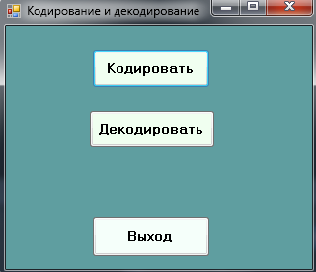

Программа кодирования
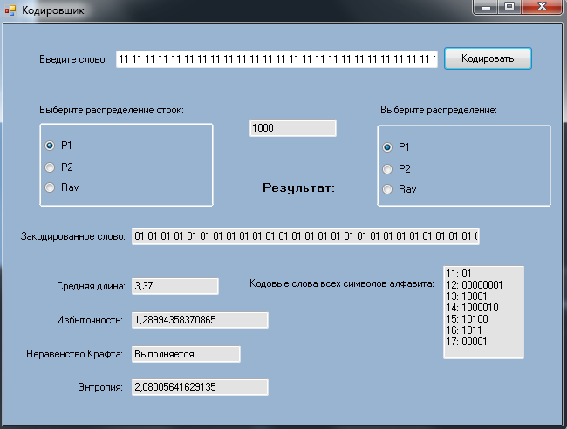

Программа декодирования
